Temat: „Wiosna w ogrodzie”
Drodzy uczniowie.
Wiosna to najbardziej pracowita pora roku w ogrodzie. Wysiewamy nasiona, przycinamy pędy, sadzimy i nawozimy rośliny. Aby ogród pięknie zakwitł, trzeba o niego zadbać. Wiosenne prace zaczynamy od porządkowania ogrodów po zimie. Grabimy więc pozostawione jesienią zaschnięte liście i łodygi bylin, aby umożliwić rozwój młodych pędów.

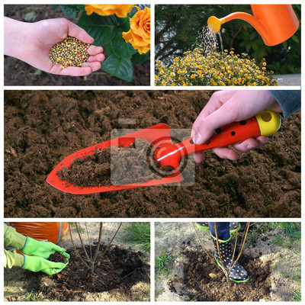

- Wykonaj poniższe karty pracy.

Dobierz nazwy do widzianych na obrazkach czynności.
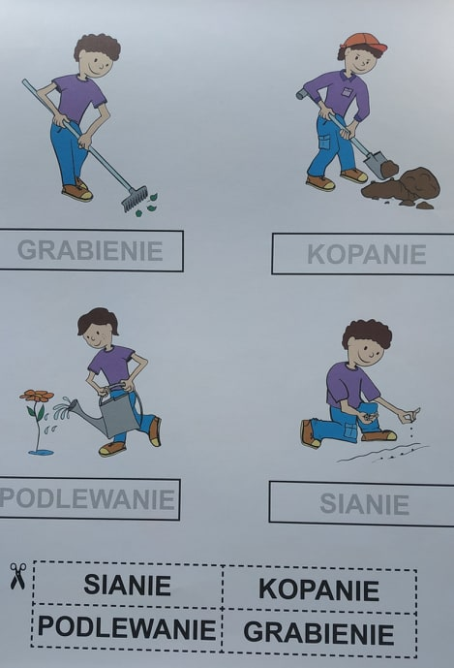
Połącz przedmioty z czynnościami.
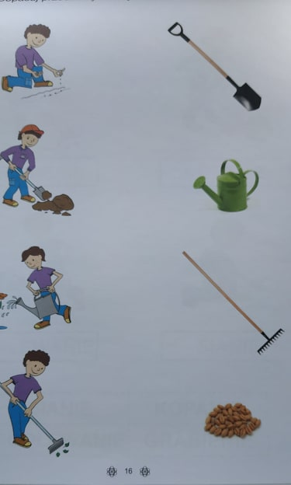

Ponumeruj w odpowiedniej kolejności obrazki.
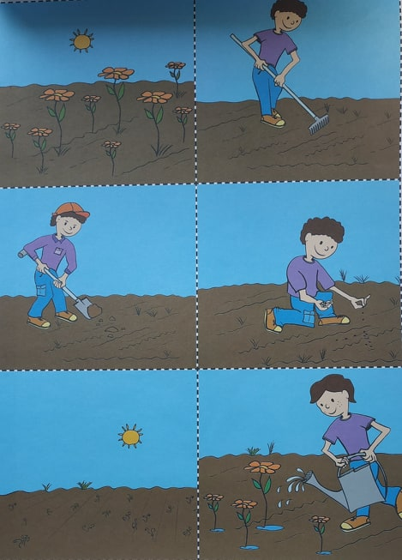

Dziękuję.

